**Лекция 08**

**Foranx**

**Запись приложения**

1. **T24:** записи приложений**: Unаuth, Live, History**

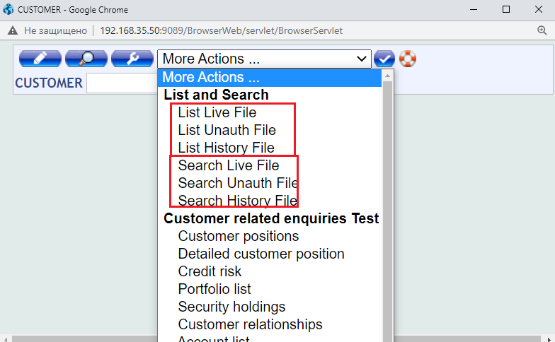

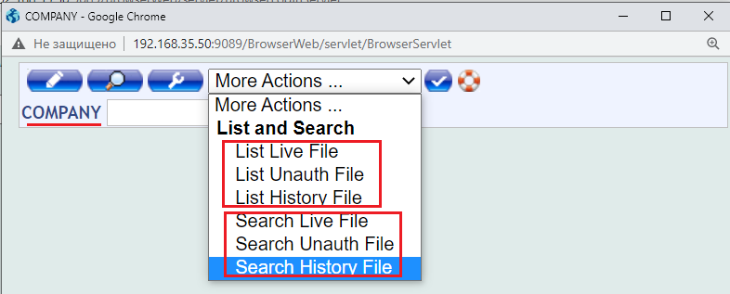

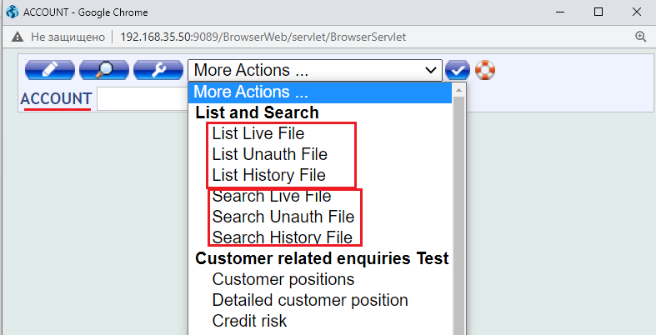

1. **T24:** создание новой записи, в некоторых приложениях не разрешено создавать новую запись (ограничения).

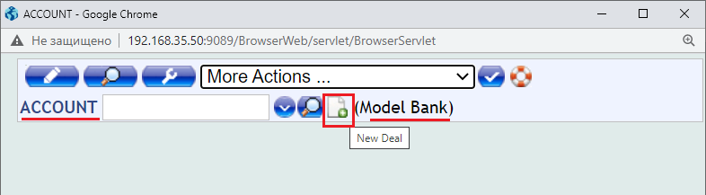

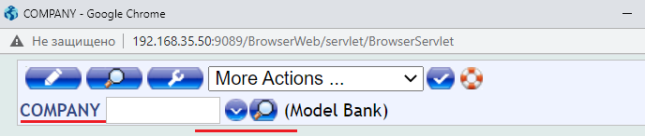

1. **T24:** доступ к существующей записи (**Live**).

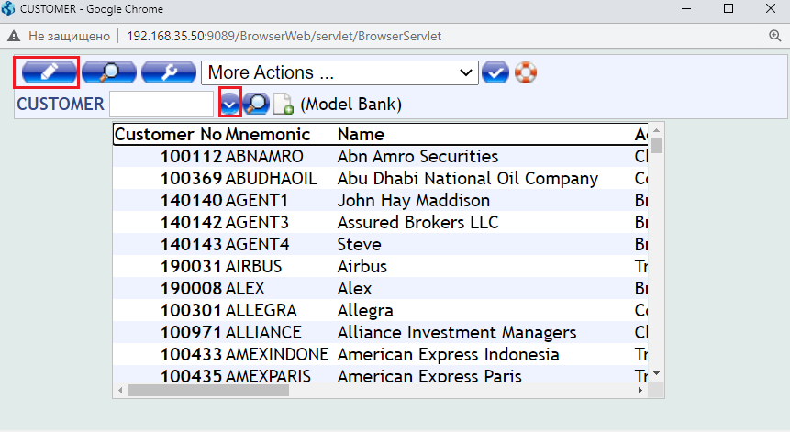

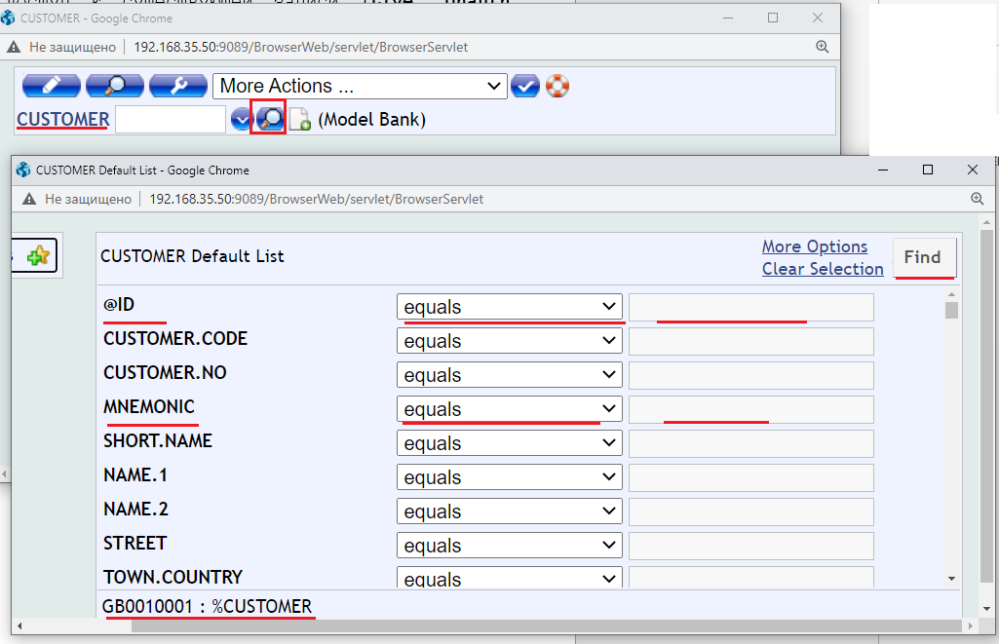

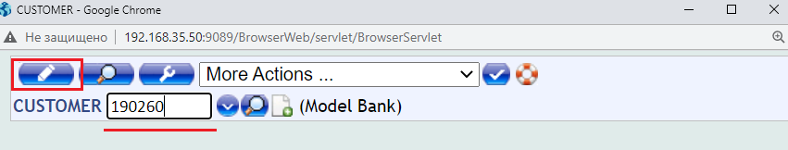

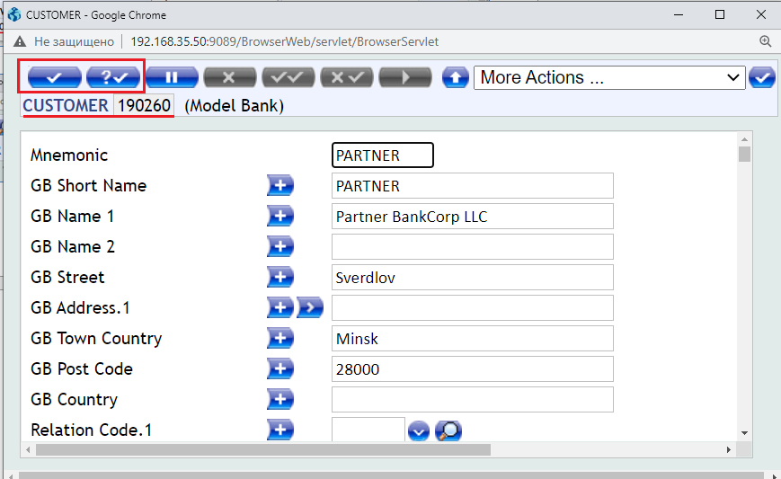

1. **T24:** доступ к существующей записи (**Unauth**).

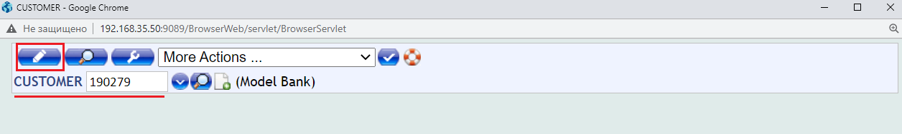

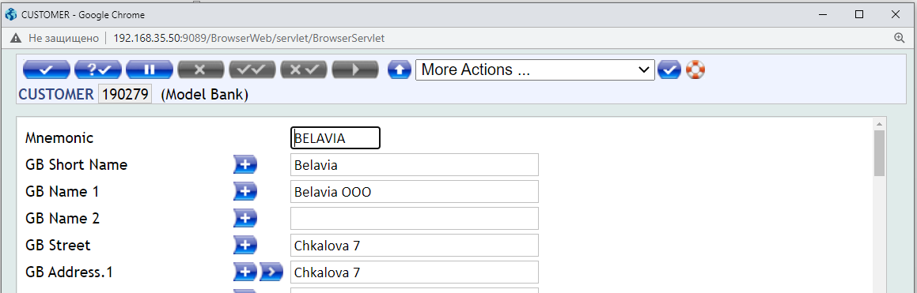

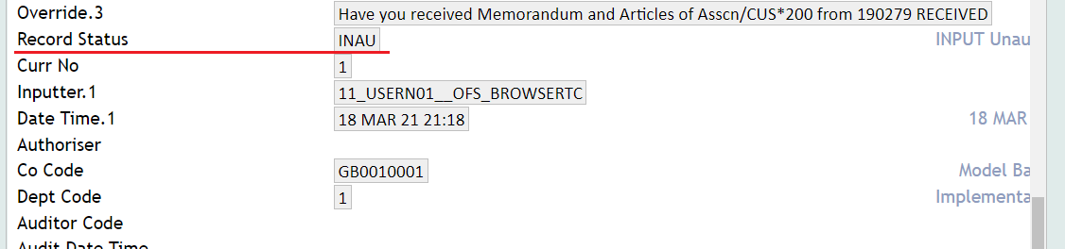

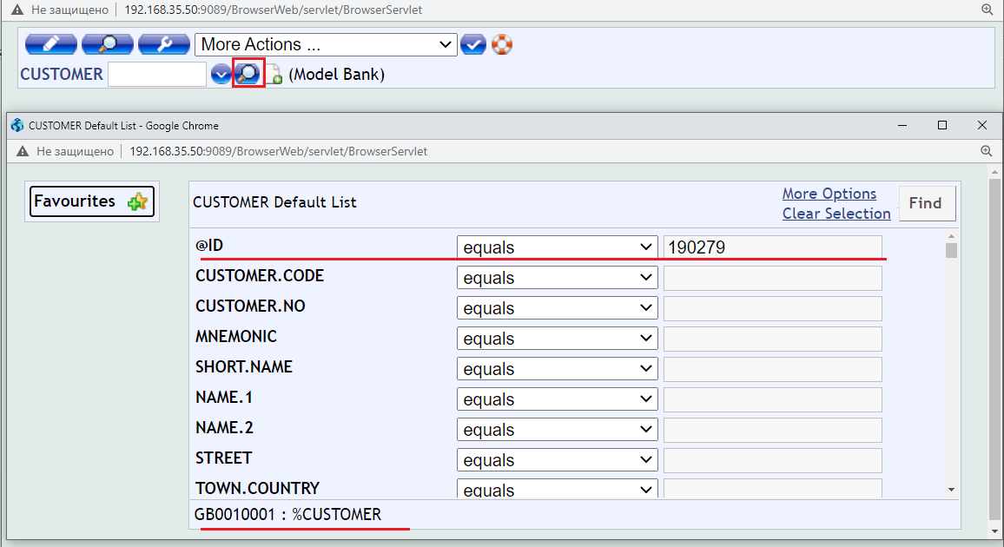

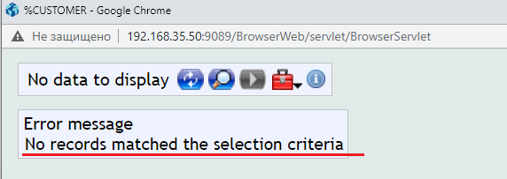

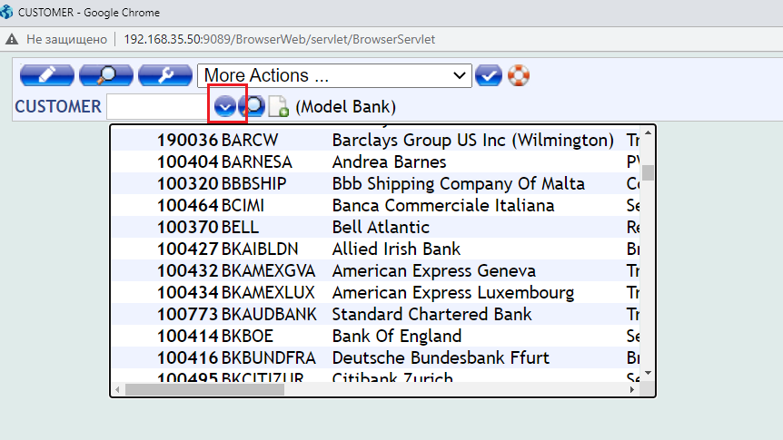

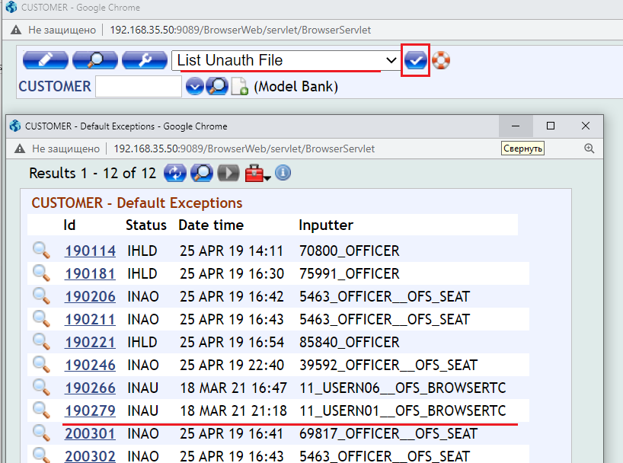

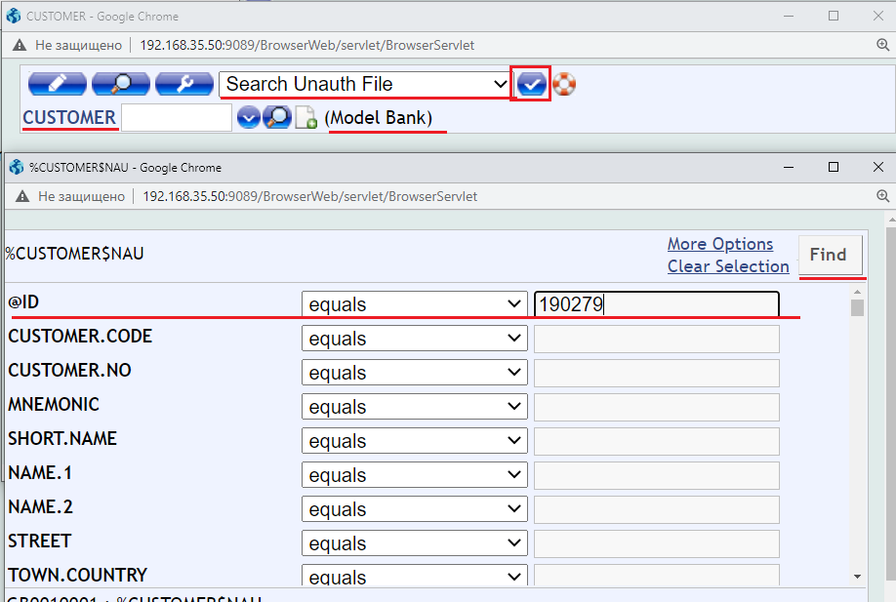

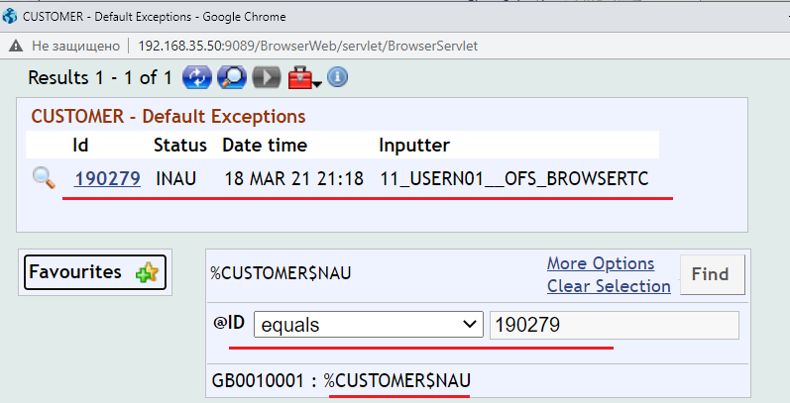

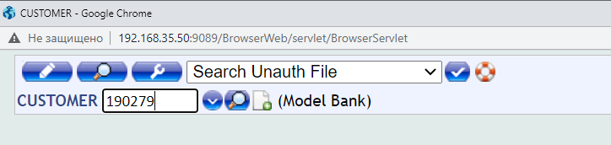

1. **T24:** доступ к существующей записи (**History**).

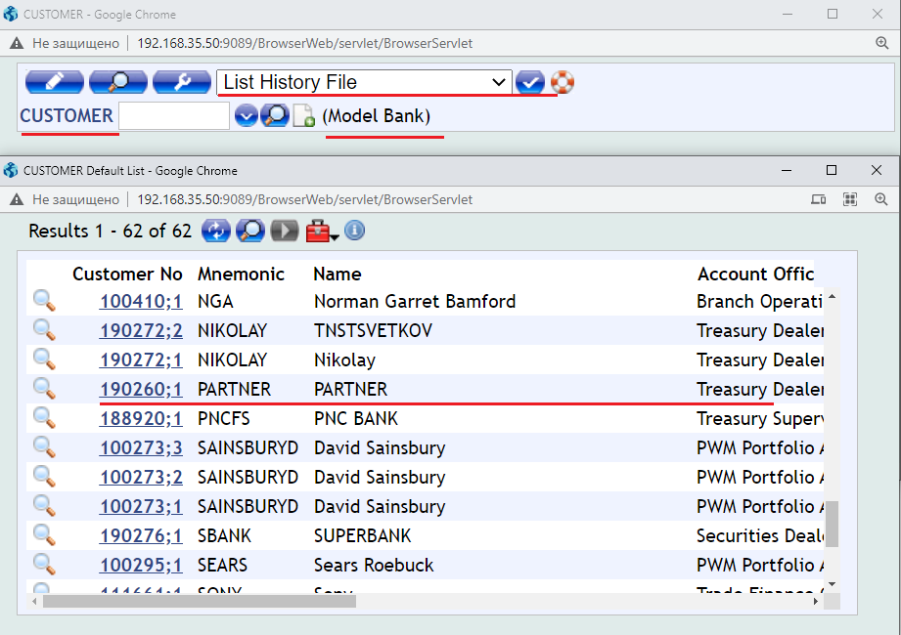

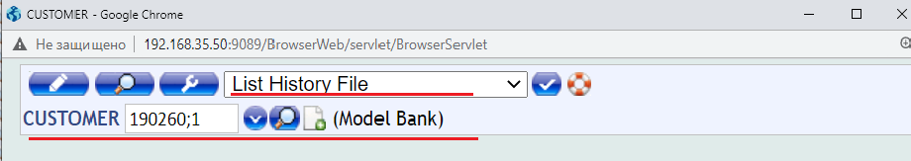

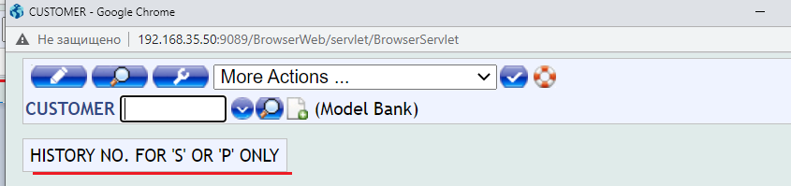

1. **T24:** просмотр спискa записей приложения

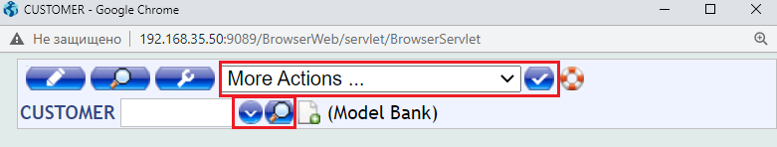

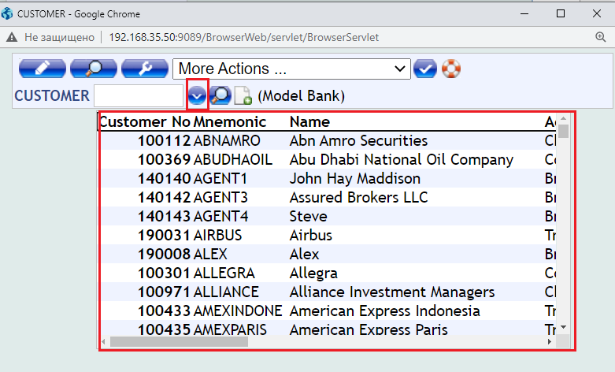

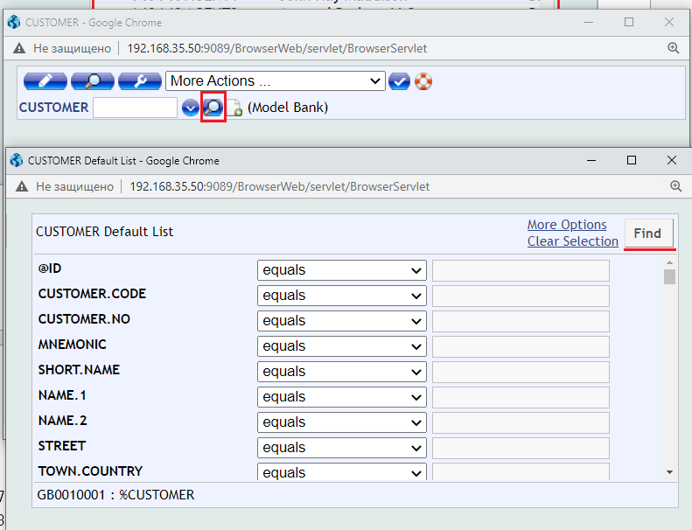

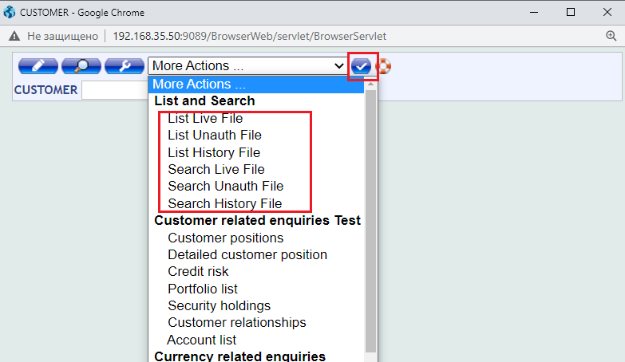

1. **T24:** корректировка записей приложения

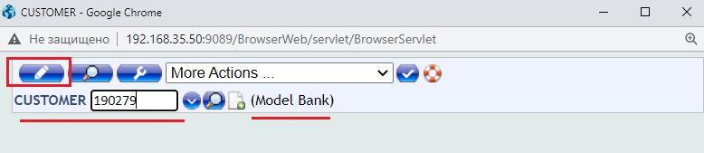

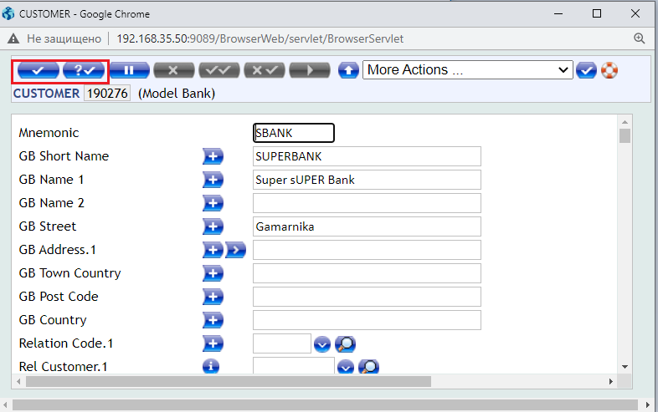

1. **T24:** корректировка авторизированных записей приложения в некоторых приложениях не предусматривается

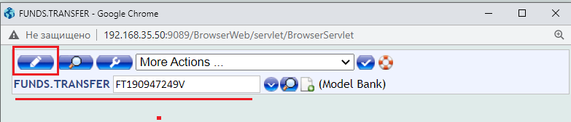

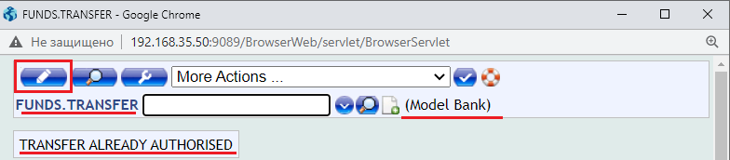

1. **T24:** верификация записи приложения (при добавлении или корректировке записи)

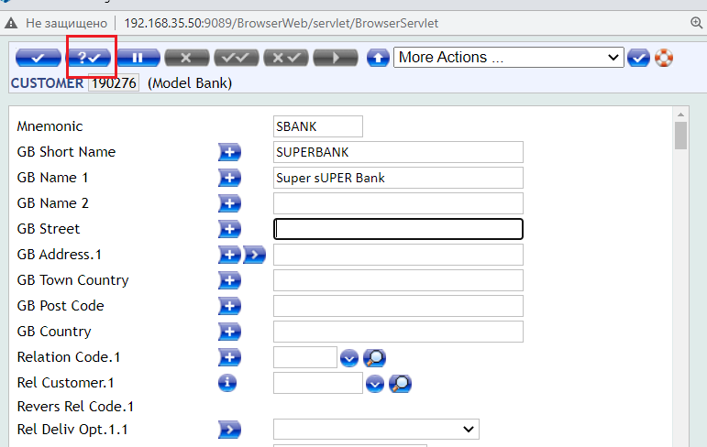

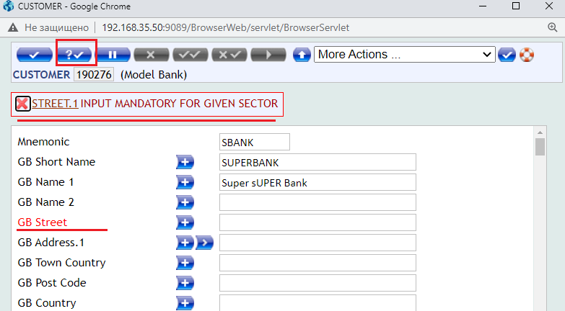

1. **T24:** удаление записи приложения, удалять можно неавторизированные записи.

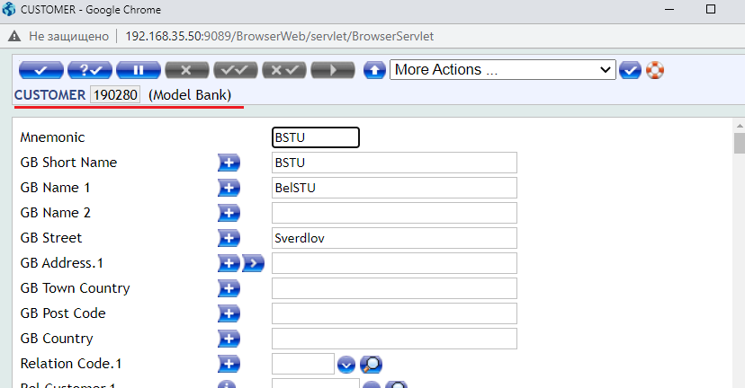

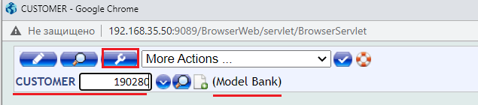

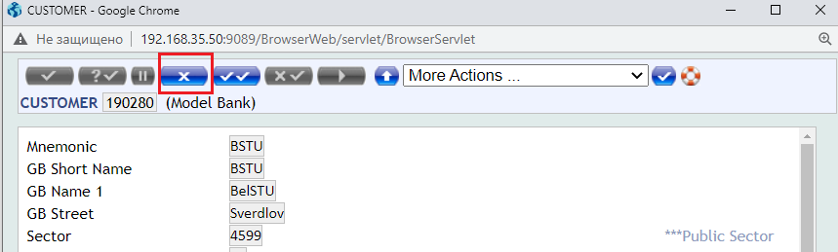

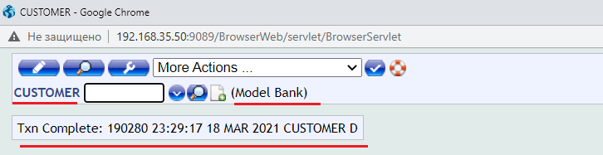

1. **T24:** прямого для авторизированных записей удаления нет, можно только выполнить реверс (перенос из **Live** в **Unauth** и **History, record status = RNAU**). В некоторых приложениях (**CUSTOMER**) нет и реверса.

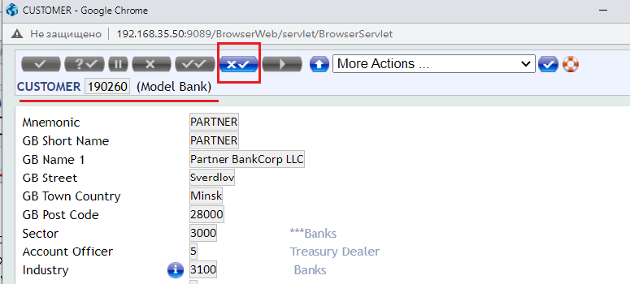

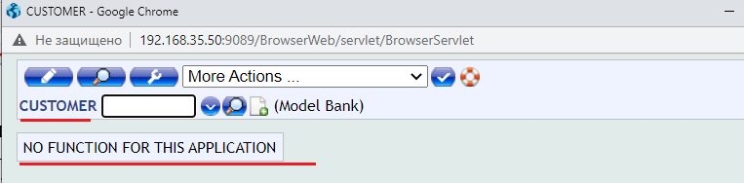



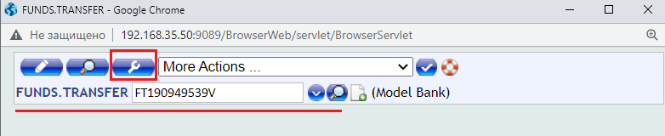

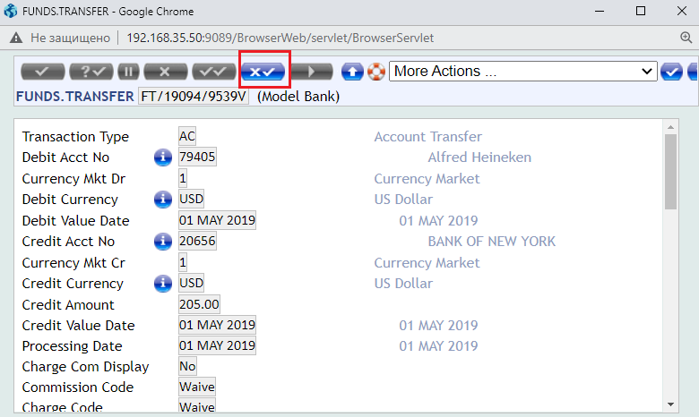

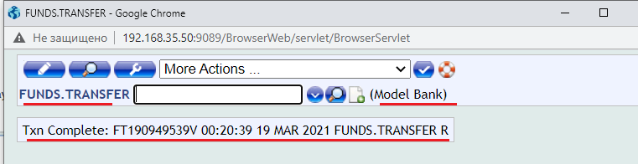

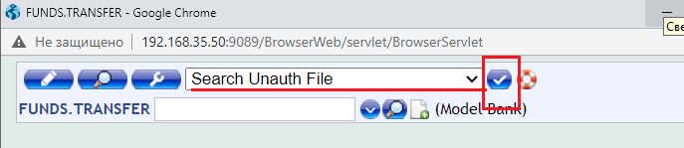

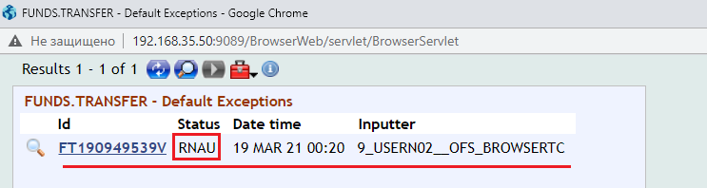

1. **T24:**  запись в **Unauth** со статусом **RNAU** (после реверса) может быть авторизирована

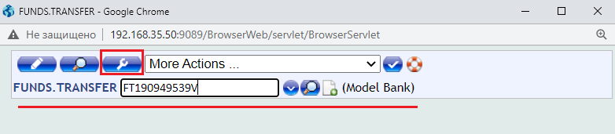

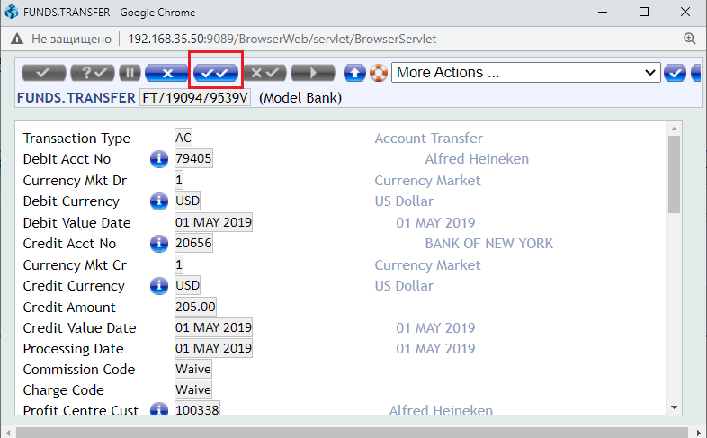

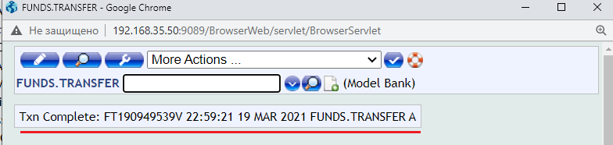

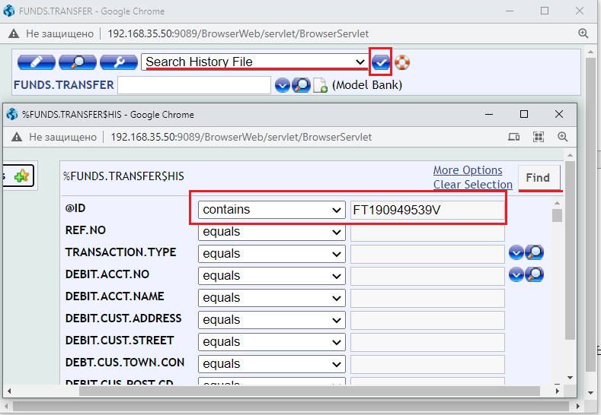

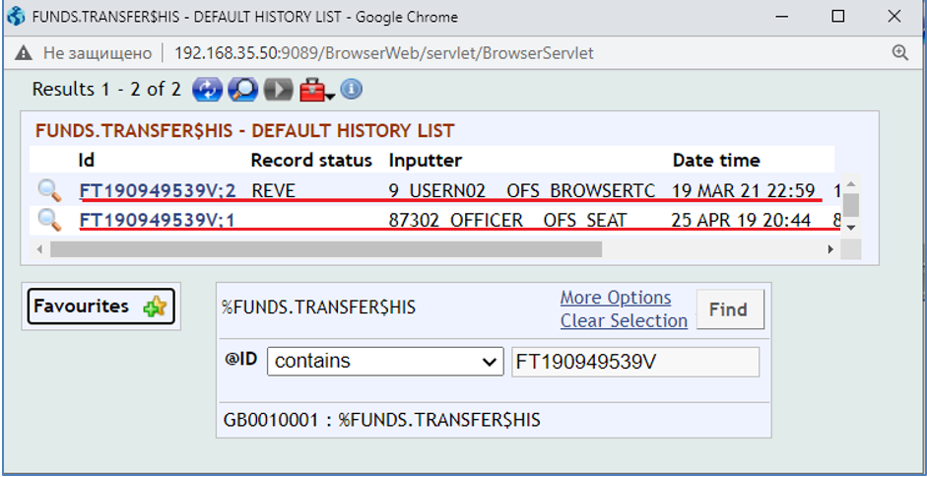

1. **T24:** авторизация записи выполняется другим пользователем.

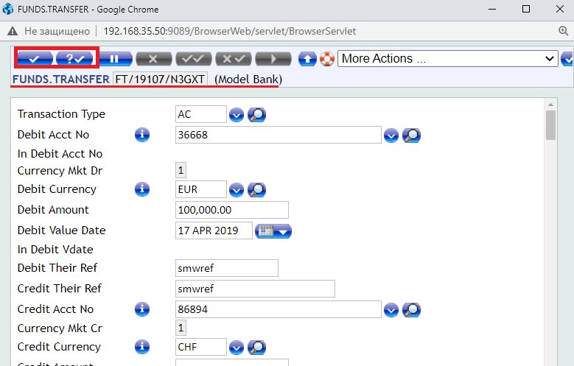

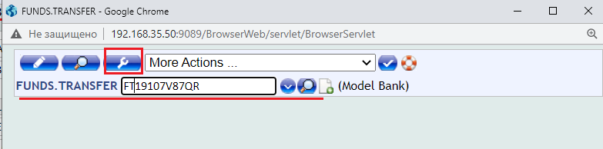

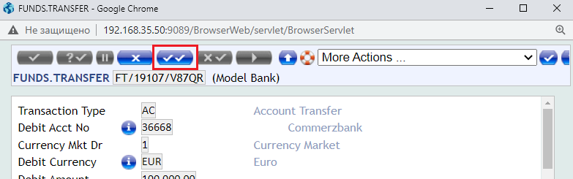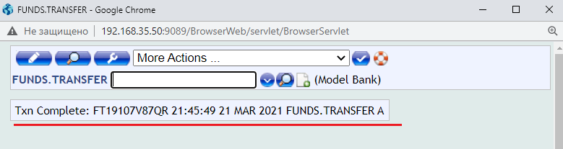

1. **T24:** размножения полей записи; размножений суб-значений поля записи.

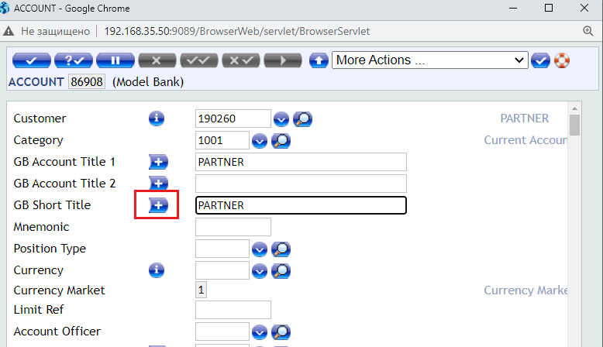

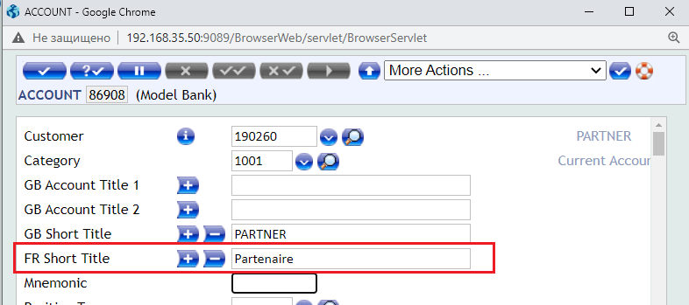

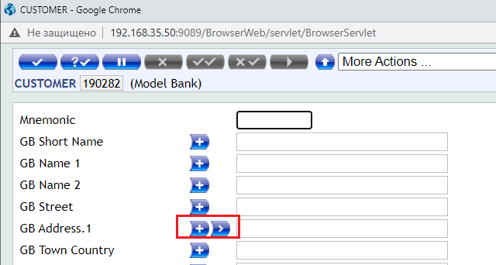

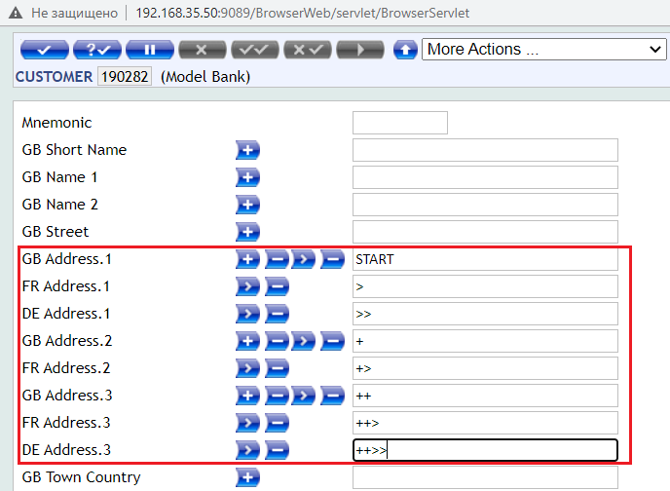

1. **T24:** контекстный запрос информации о поле записи

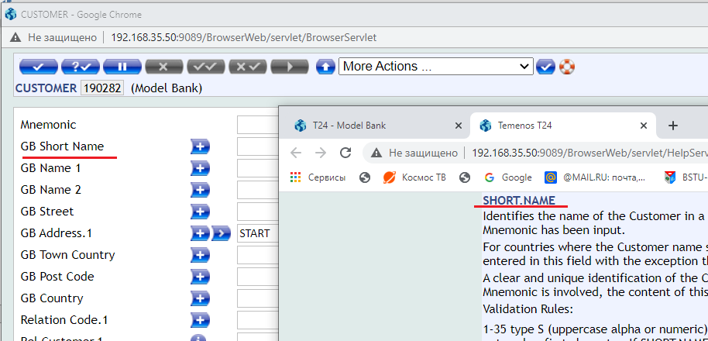

1. **T24:** автоматическое создание идентификатора записи (приложения AUTO.ID.START).

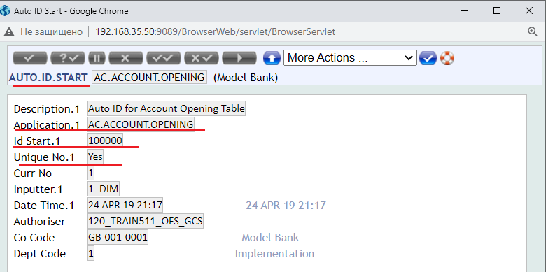

1. **T24:** copy/paste записи

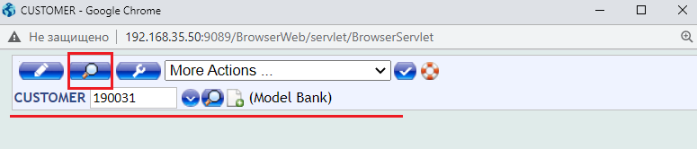

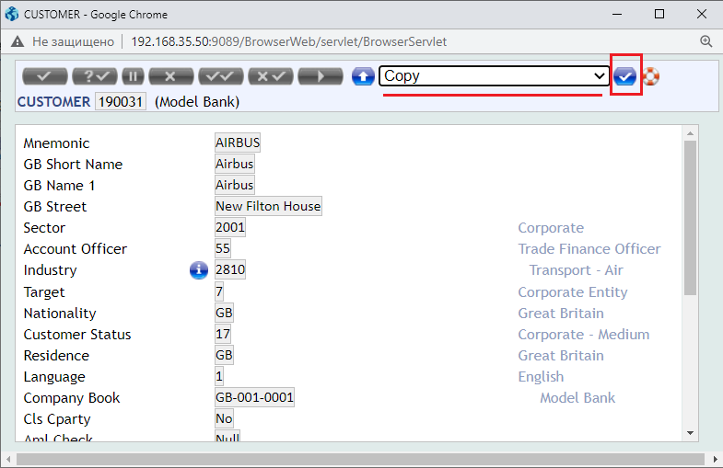

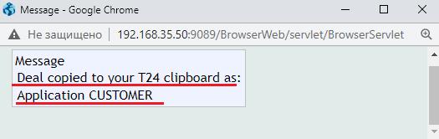

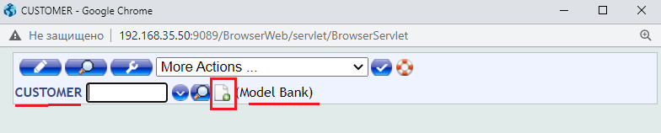

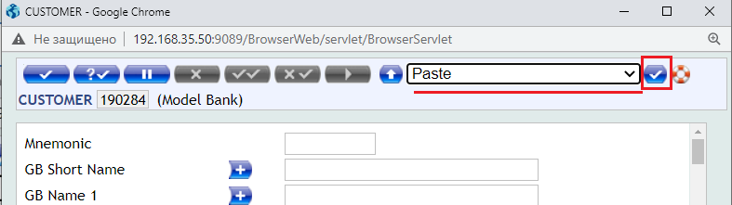

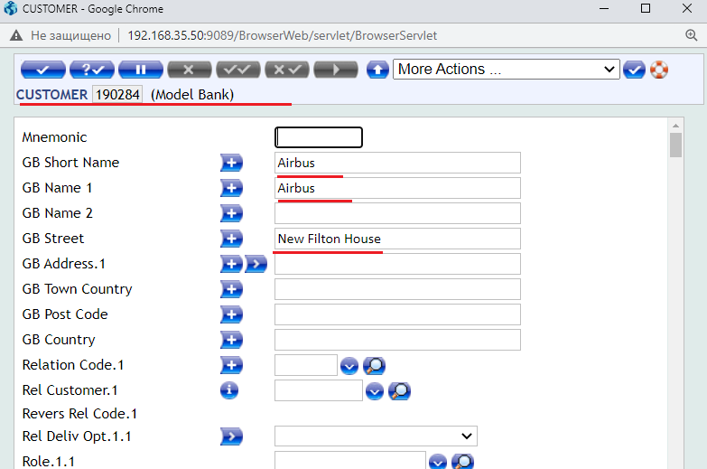

1. **T24:** заморозка записи (HOLD)

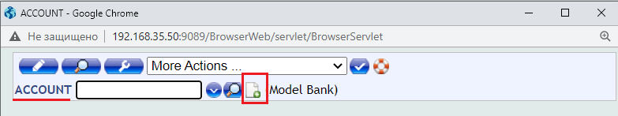

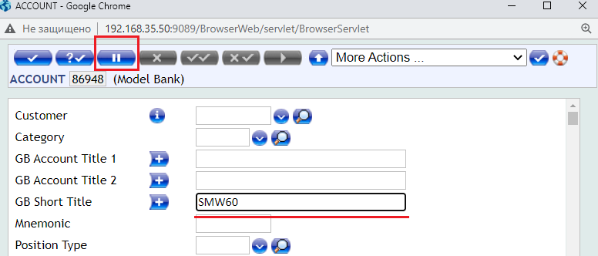

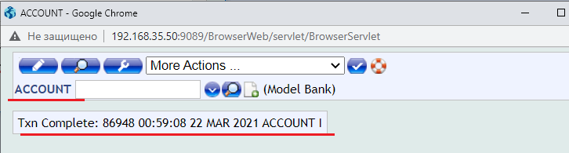

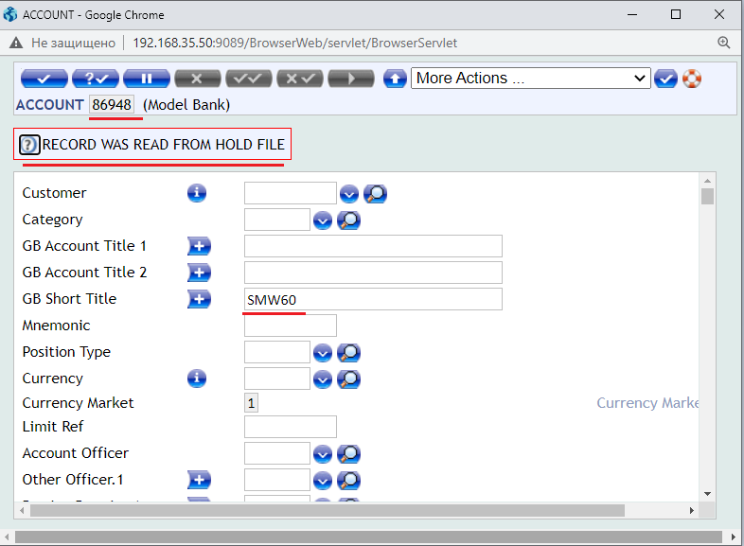

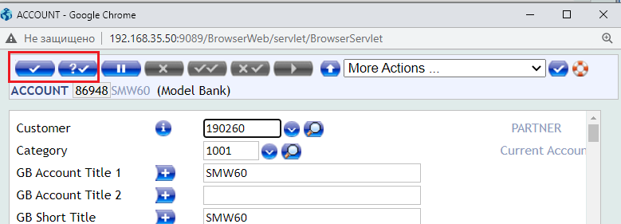

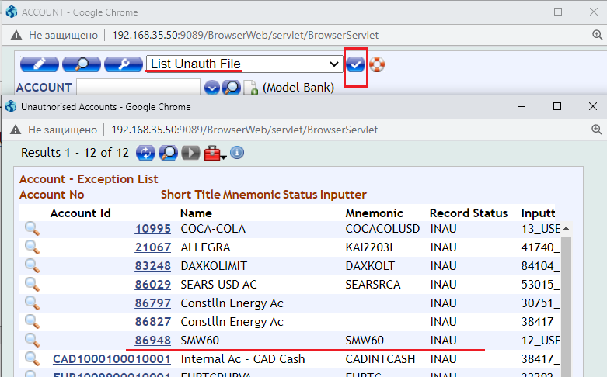

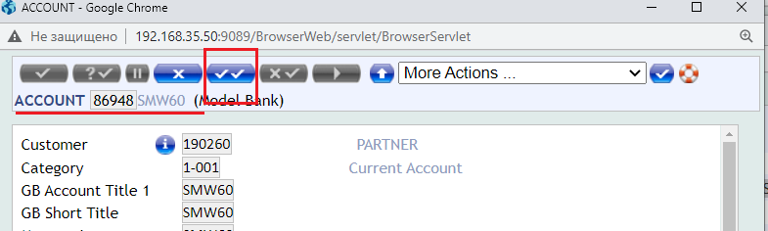

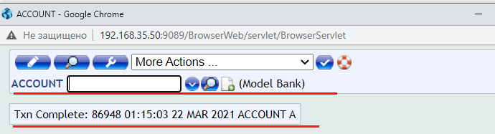

1. **T24:** поиск записей

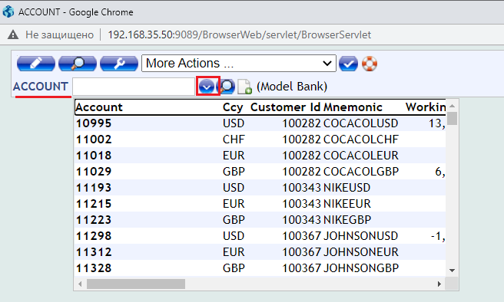

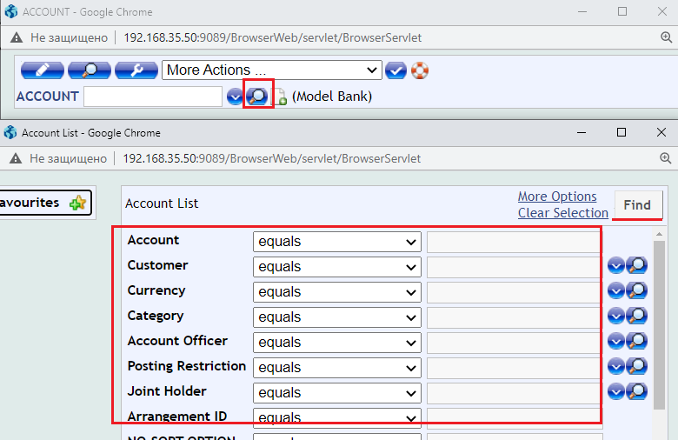

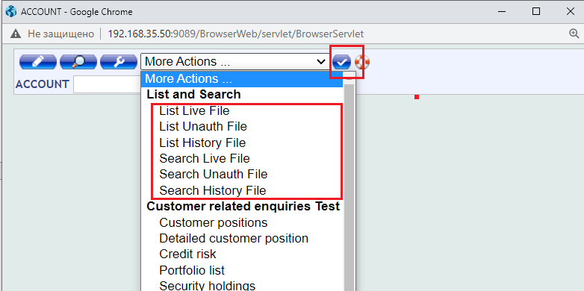

1. **T24:**экспорт записей (CSV, HTML, XML)

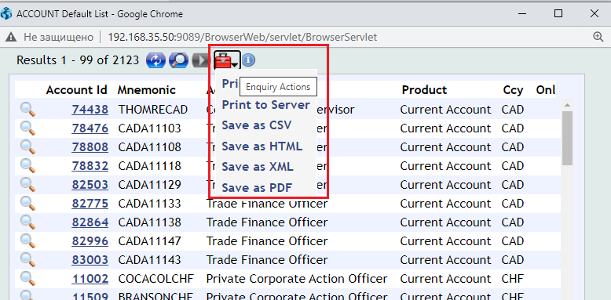

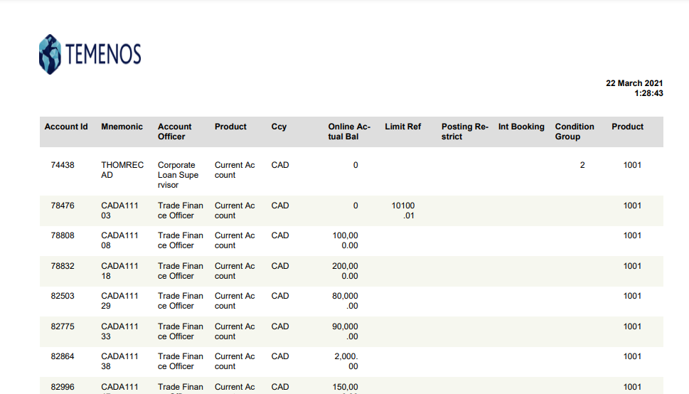

1. **T24:** override

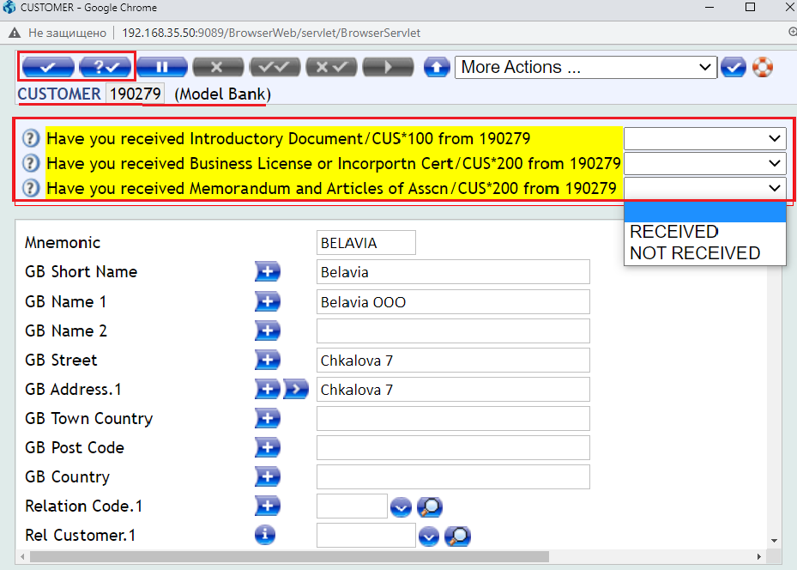

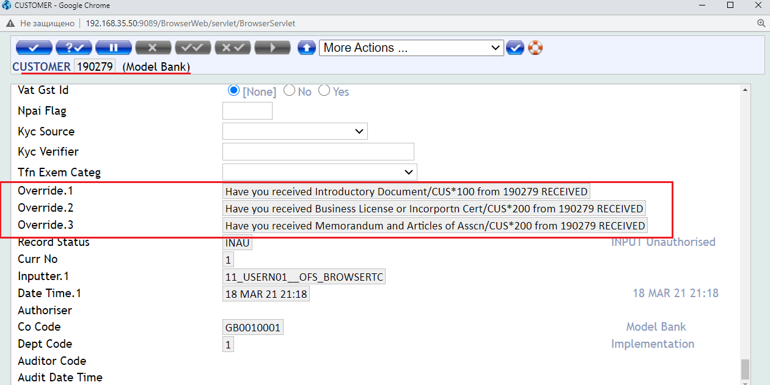

1. **T24: КОНЕЦ**